RabbitMQ RPC клиент
В предыдущем задании мы рассмотрели, что такое rpc, и написали реализацию вызова удаленной функции на сокетах в своем loop. Теперь давайте реализуем RPC с помощью RabbitMQ.

tasks/rpc_rabbit/rpc.py
Нужно дополнить класс RPC и реализовать методы:
- create должна создать объект RPC и подготовить все необходимые компоненты
- register должна зарегистрировать функцию-обработчик, которая будет вызвана, когда придет сообщение с соответствующим именем
- call — функция, которая должна вызвать удаленную процедуру с определенным именем

Для реализации задачи нужно сделать 2 очереди: очередь входящих сообщений и очередь ответов. Важно: очередь ответов должна быть уникальна для клиента. При отправке сообщения клиент указывает reply_to (название ответной очереди) для определения, куда серверу слать ответ. Поле reply_to является системные полем для объекта Message RabbitMQ.
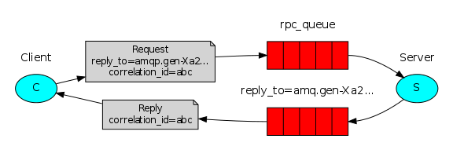

Зачем?
RPC через RabbitMQ используется, когда невозможно/очень сложно реализовать http-запрос. Например, вы реализуете взаимодействие с банком, и вам нужно вызвать метод сервера, который находится в контуре банка (сервер расположен на серверах банка во внутренней сети). Согласовать «дырку» в банк ооочень сложно и для этой операции нужно много обоснований. Поэтому более быстрым решение может быть внешний RabbitMQ, через который будет организовано взаимодействие, а запросы из контура банка во внешнюю сеть согласовываются намного проще, чем наоборот.

Интерфейс пользователя-программиста
Для того, чтобы сделать запрос, нужно вызвать await rpc.call. Переменные для вызова удаленной функции нужно передать в параметре kwargs:
connection = await aio_pika.connect(os.getenv("RABBITMQ_URL"))
async with connection:
channel = await connection.channel()
rpc = await RPC.create(channel)
print(await rpc.call("sleep", kwargs={"t": 3}))

Чтобы сделать RPC-сервер, нужно:
async def foo(t):
pass

connection = await aio_pika.connect(os.getenv("RABBITMQ_URL"))
channel = await connection.channel()
rpc = await RPC.create(channel)
await rpc.register("foo", foo)
После регистрации функции-обработчика RPC должен начать принимать и выполнять запросы из очереди RabbitMQ.

Помимо интерфейса выше, RPC-client должен отвечать следующим требованиям:
- Функция call должна возвращать результат, который вернула функция на удаленной стороне
- Функция call должна выбрасывать исключение, если время ожидания ответа истекло
- Если функция-обработчик упала с ошибкой, то нужно выбросить исключение на стороне клиента

Как проверить
Для запуска RPC-сервера нужно:
python run_rpc_rabbit.py server
Для запуска RPC-клиента нужно:
python run_rpc_rabbit.py client
Сервер должен работать бесконечно и приниматься новые сообщения. Клиент запускает выполнение удаленной процедуры, ожидает ее выполнения и завершается.

Как проверить тестами
pytest tests/rpc_rabbit -vv -s

Библиотека aio_pika позаботилась о пользователях-программистах. Внутри нее есть готовый модуль RPC.
https://aio-pika.readthedocs.io/en/latest/patterns.html#rpc
В продакшне имеет смысл использовать готовое решение, но предыдущее задание нацелено на то, чтобы вы поняли, как использовать Future в реальных задачах.

